1. 安装环境：VMware-workstation-full-14.0.0.24051.exe、ubuntu-16.04-desktop-amd64.iso。
2. 安装好vmware之后出现如下图界面，在新建虚拟机之前，我们选将网络设置下，以便后面安装master/slave结构时有足够的ip。
3. 选择左上角编辑/虚拟网络编辑器，之后出现如下图界面

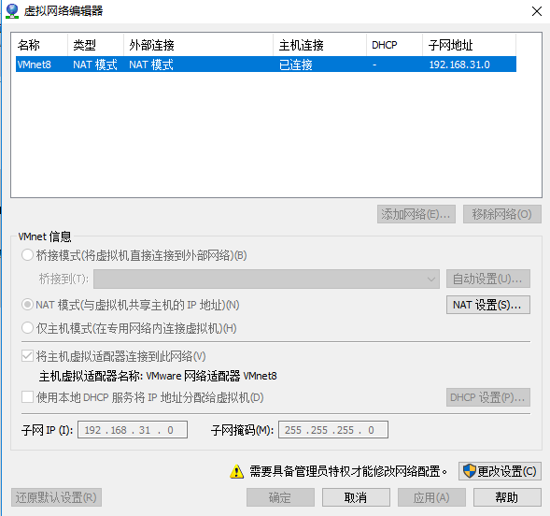

1. 这里选择NAT模式，注意需要先点击更改设置获取权限，之后点击NAT设置，看到如下图。其中的网关就是我们之后能让多台机器连接起来的关键，子网ip就是我们要在各个机器上设置的ip地址（不能用网关的ip）

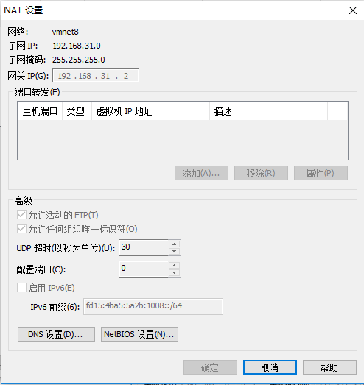

1. 之后点击确定可以选择新建虚拟机了,

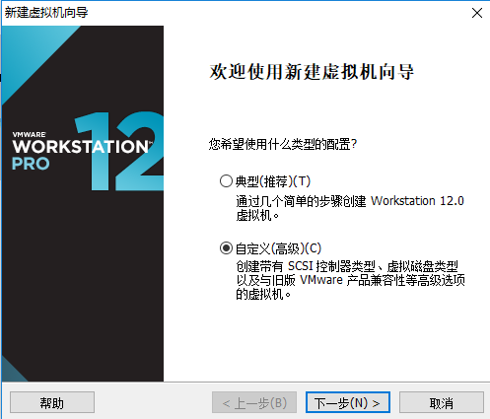

1. 选择高级（自定义），下一步

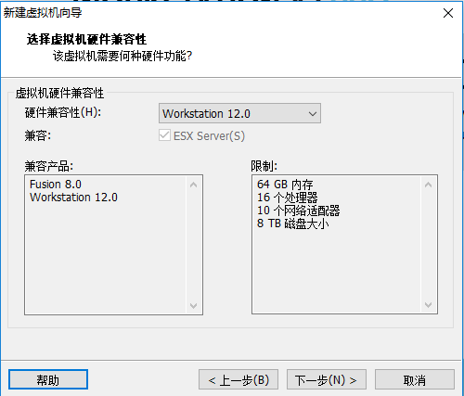

1. 下一步

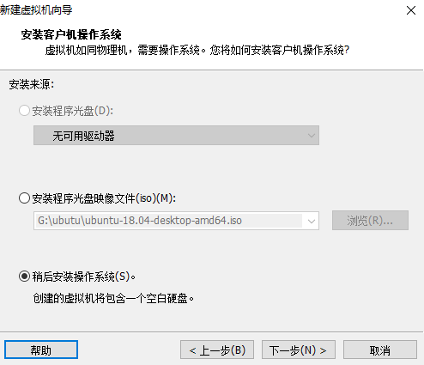

1. 这里我们选择稍后安装操作系统，然后下一步

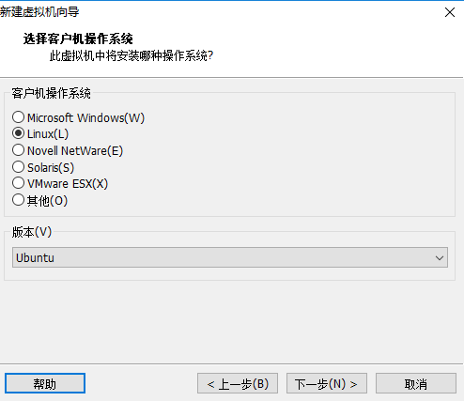

1. 选择操作系统，以及版本，我们选择的是ubuntu故选择linux,ubuntu,下一步

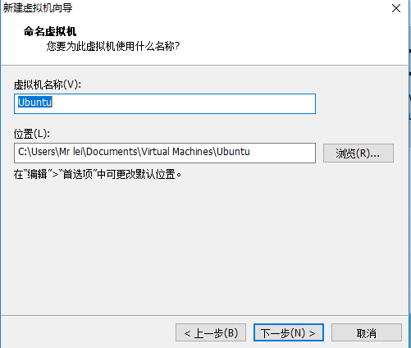

1. 虚拟机的名称，以及具体保存的位置，这里我们选择安装在其他盘，下一步

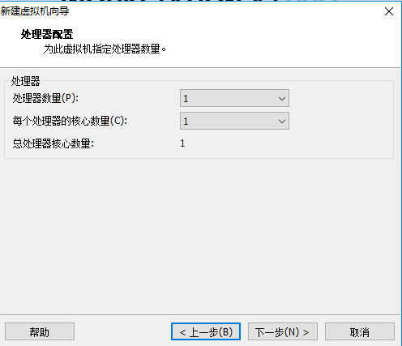

1. 下一步

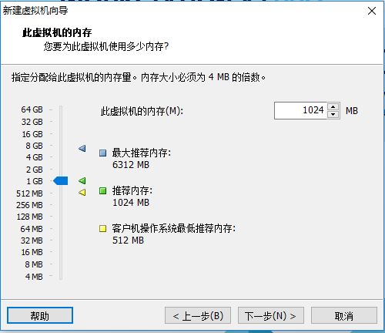

1. 下一步，内存不易太大也不能太小，一般512M也够用

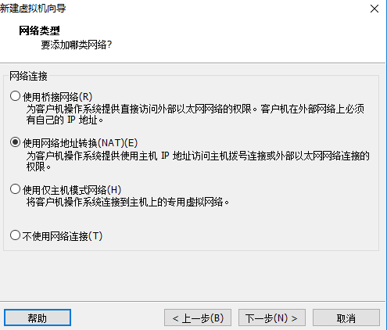

1. 选择网络地址转换，下一步

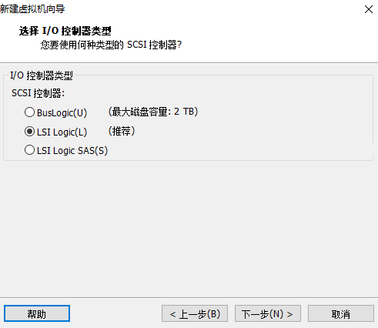

1. 默认，下一步

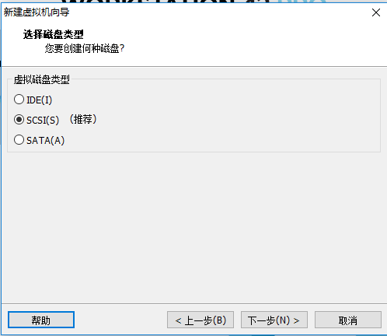

1. 默认，下一步

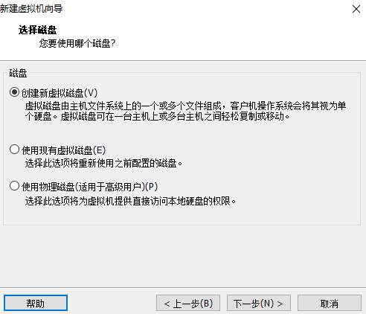

1. 选择创建新虚拟磁盘，下一步

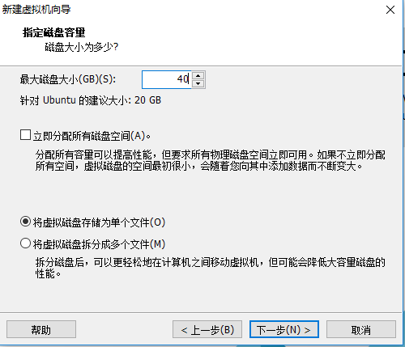

1. 根据自己需要设置磁盘大小，并选择将虚拟磁盘存储为单个文件，之后一直下一步，完成即可。
2. 选择编辑虚拟机设置

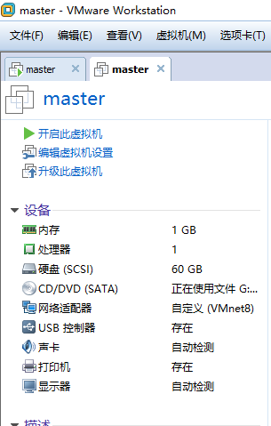

1. 选择CD/DVD,使用ISO映像文件，并将网络适配器选择VMware8,确定，并开启虚拟机

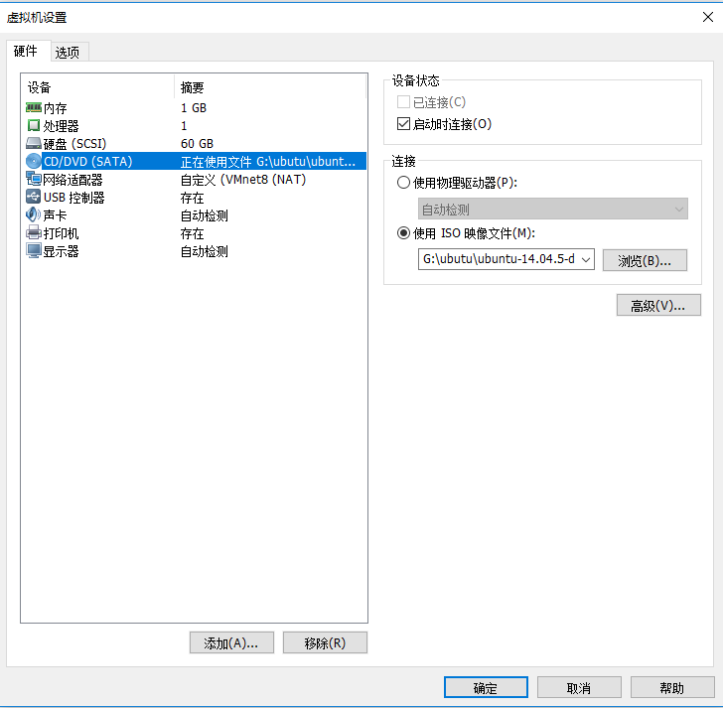

1. 这里我们选择英文安装，点击install ubuntu

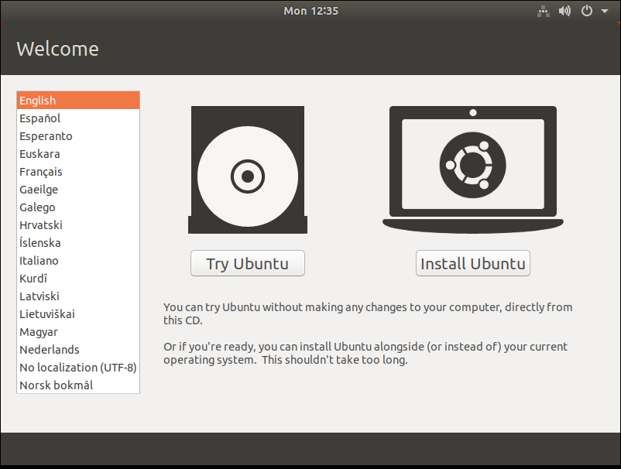

1. 默认，下一步，直到如下图，选择上海所在的时区，下一步

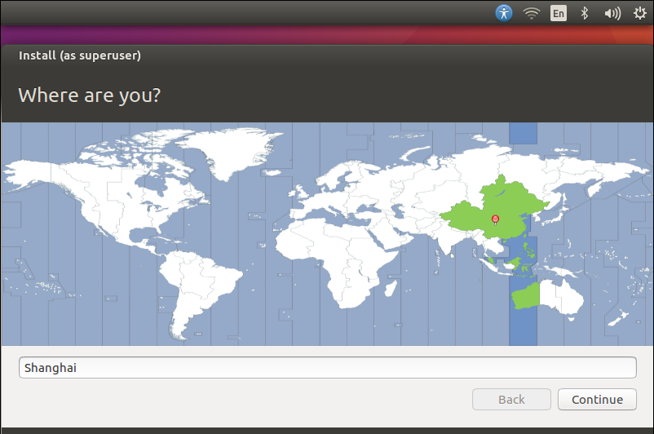

1. 这里选择键盘布局，我们选择英文，当然也可选中文

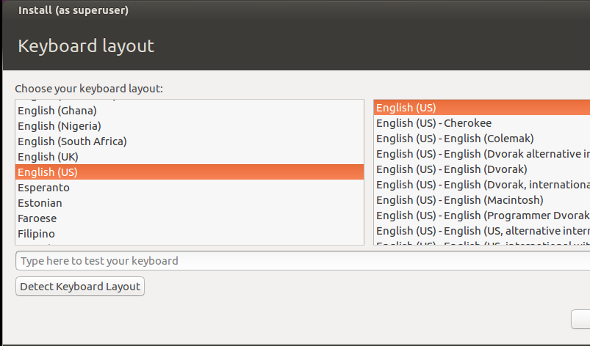

1. 这里第一行是你系统的用户名，第二行时主机名，第三行时登陆时显示的用户也，之后的是密码。

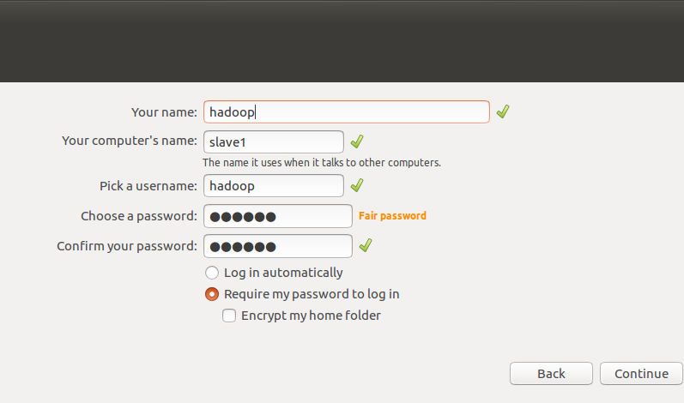

24.最后等待安装完成即可

25.安装完成后修改root命名:

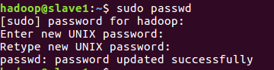

26.配置静态ip,首先通过ifconfig命令查看系统的网卡，如下图：

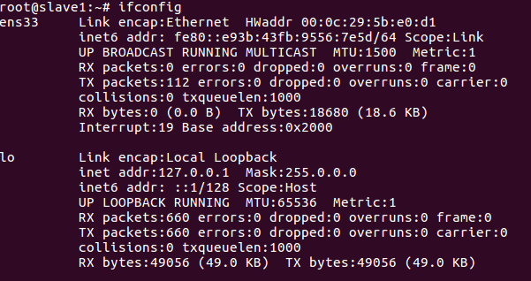

27.通过命令gedit /etc/network/interfaces设置静态ip

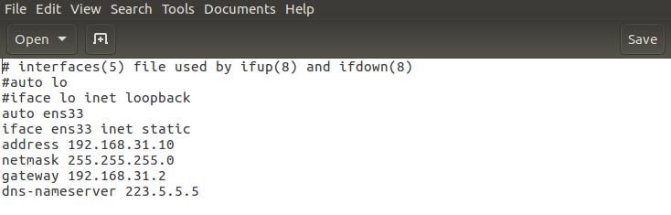

28.通过命令/etc/init.d/networking restart 重启网络

29.更换源：将文件/etc/apt/sources.list中的内容换成如下内容：

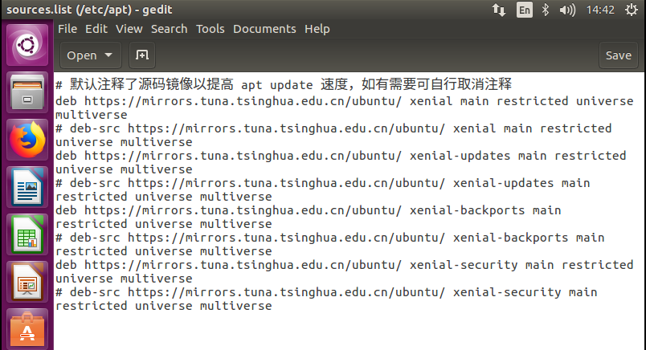

30.更新源：apt-get update

31.安装openssh-server:apt-get install openssh-server

32.通过ps -e|grep ssh命令来验证ssh是否运行，否则，通过命令service ssh start 来启动服务。